Diagram Alur Smart Locker
Oct 13, 2026 · @Senja
Smart Locker IoT menghubungkan web pelanggan, app petugas, backend Express, Firestore, dan unit ESP32 lewat HTTPS; dokumen ini menggambarkan arsitektur dan alur kerjanya dalam sebelas diagram.

Istilah penting
Istilah | Arti
Token QR | Token yang dibuat backend tiap 5 detik, disimpan di memori (bukan Firestore), dan ditampilkan sebagai QR di layar TFT; berlaku 60 detik.
Kode unik | Kode yang dibuat saat sewa berhasil; hanya tampil satu kali dan dipakai pelanggan untuk mengakhiri sewa.
Device Token | Token autentikasi ESP32, dikirim lewat header X-Device-Token pada request /sync.
/sync | Endpoint POST tunggal yang dipanggil ESP32 tiap 2 detik: mengirim status pintu, menerima commands dan qr_tokens.
pendingCmd | Perintah tertunda (misalnya unlock) yang disimpan backend sampai diambil ESP32 pada sync berikutnya.
pendingEnd | Penanda bahwa pelanggan meminta mengakhiri sewa; sewa selesai saat sync melaporkan pintu tertutup.
needs_attention | Status locker yang pintunya terbuka lebih dari 2 menit tanpa sync "tertutup"; petugas menyelesaikannya lewat /resolve.
FCM | Push notification dari backend ke app petugas saat locker berstatus needs_attention.

1. Arsitektur sistem
Backend Express adalah titik temu semua komponen: web pelanggan, app petugas, Firestore, dan ESP32 hanya berhubungan lewat backend.
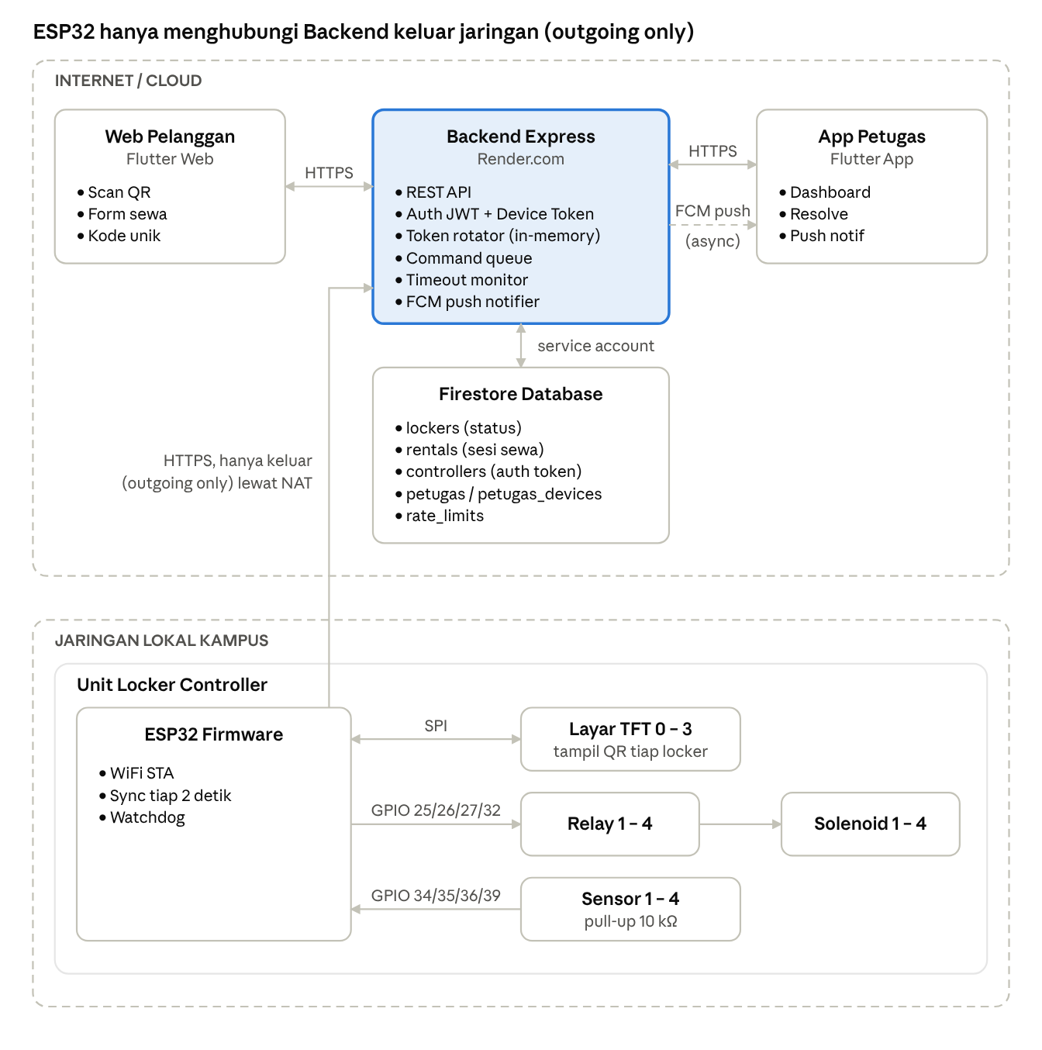
arsitektur sistem · cloud dan jaringan lokal kampus
- Poin utama: ESP32 → Backend bersifat outgoing only karena unit berada di balik NAT.
- Backend → Firestore memakai service account.
- Web pelanggan dan app petugas → Backend memakai HTTPS.
- Backend → app petugas memakai FCM push (asinkron).

2. Alur sewa locker (pelanggan)
Sewa berjalan dalam tiga tahap: pelanggan memindai QR, backend membuat sewa dan kode unik, lalu ESP32 membuka pintu dan mengunci ulang setelah pintu ditutup.

2.1 Fase pemindaian
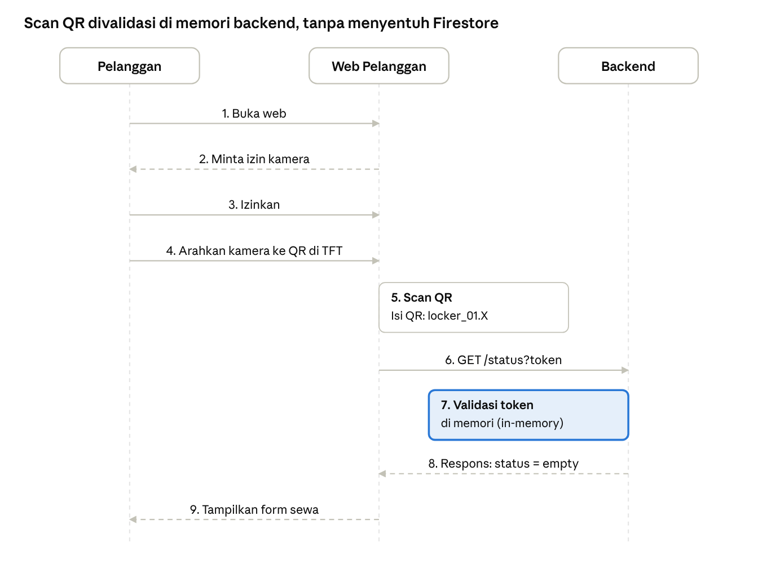
urutan pesan · pemindaian QR, 3 pihak
Token QR divalidasi di memori backend, tidak menyentuh Firestore.

2.2 Fase sewa: membuat sewa dan kode unik
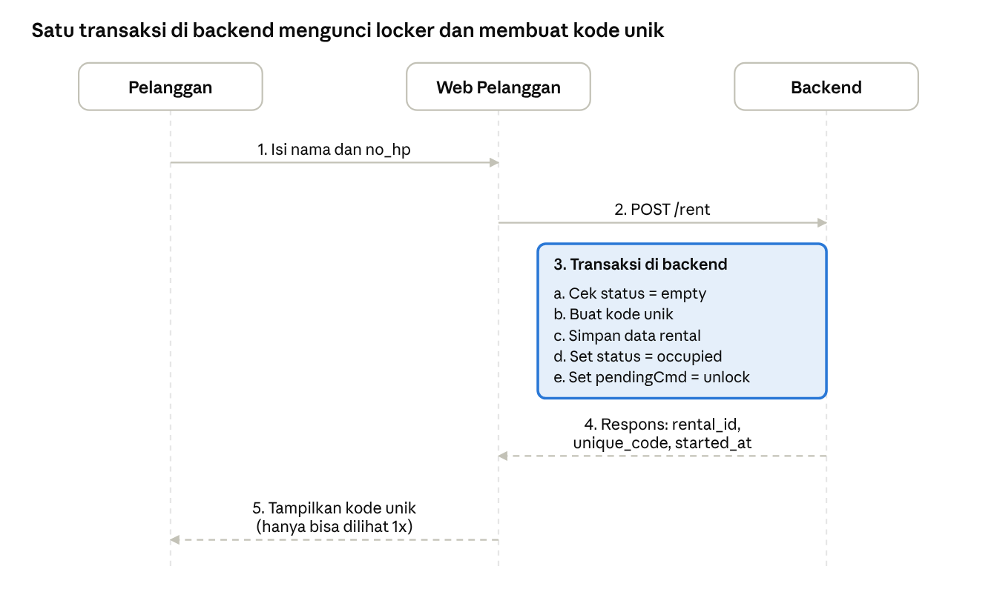
urutan pesan · pembuatan sewa dan kode unik
Kode unik hanya tampil 1x, jadi pelanggan harus menyimpannya sendiri.

2.3 Fase sewa: membuka pintu dan mengunci ulang
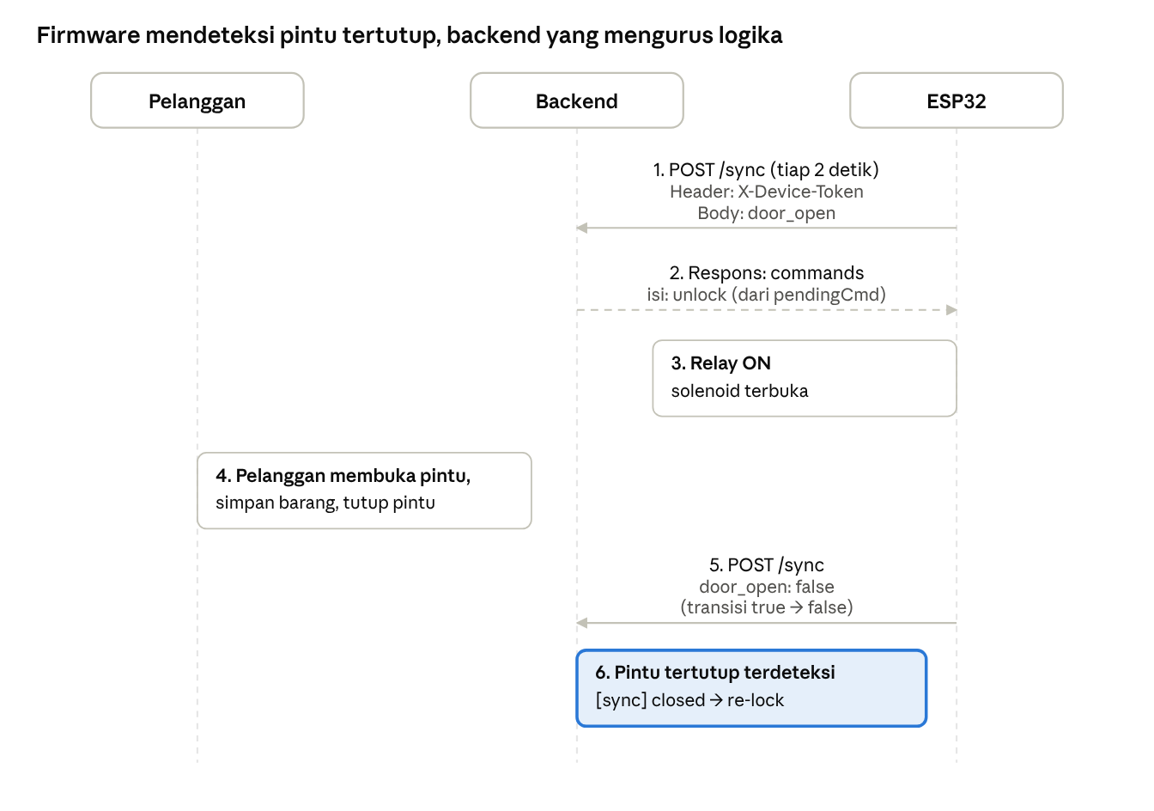
urutan pesan · pembukaan pintu dan penguncian ulang
Firmware yang mendeteksi pintu tertutup; backend yang mengurus logikanya.

3. Alur ambil barang dan akhiri sewa
Pelanggan mengakhiri sewa dengan memasukkan kode unik, dan sewa baru selesai setelah ESP32 melaporkan pintu tertutup.

3.1 Verifikasi kode unik
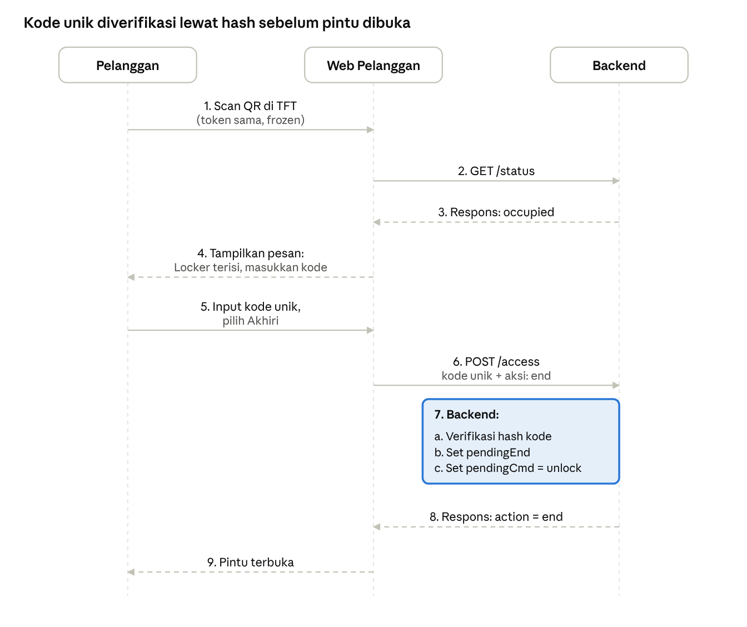
urutan pesan · verifikasi kode unik
Backend memverifikasi hash kode unik; pintu dibuka lewat perintah unlock yang diambil ESP32 pada sync berikutnya.

3.2 Ambil barang dan sewa berakhir
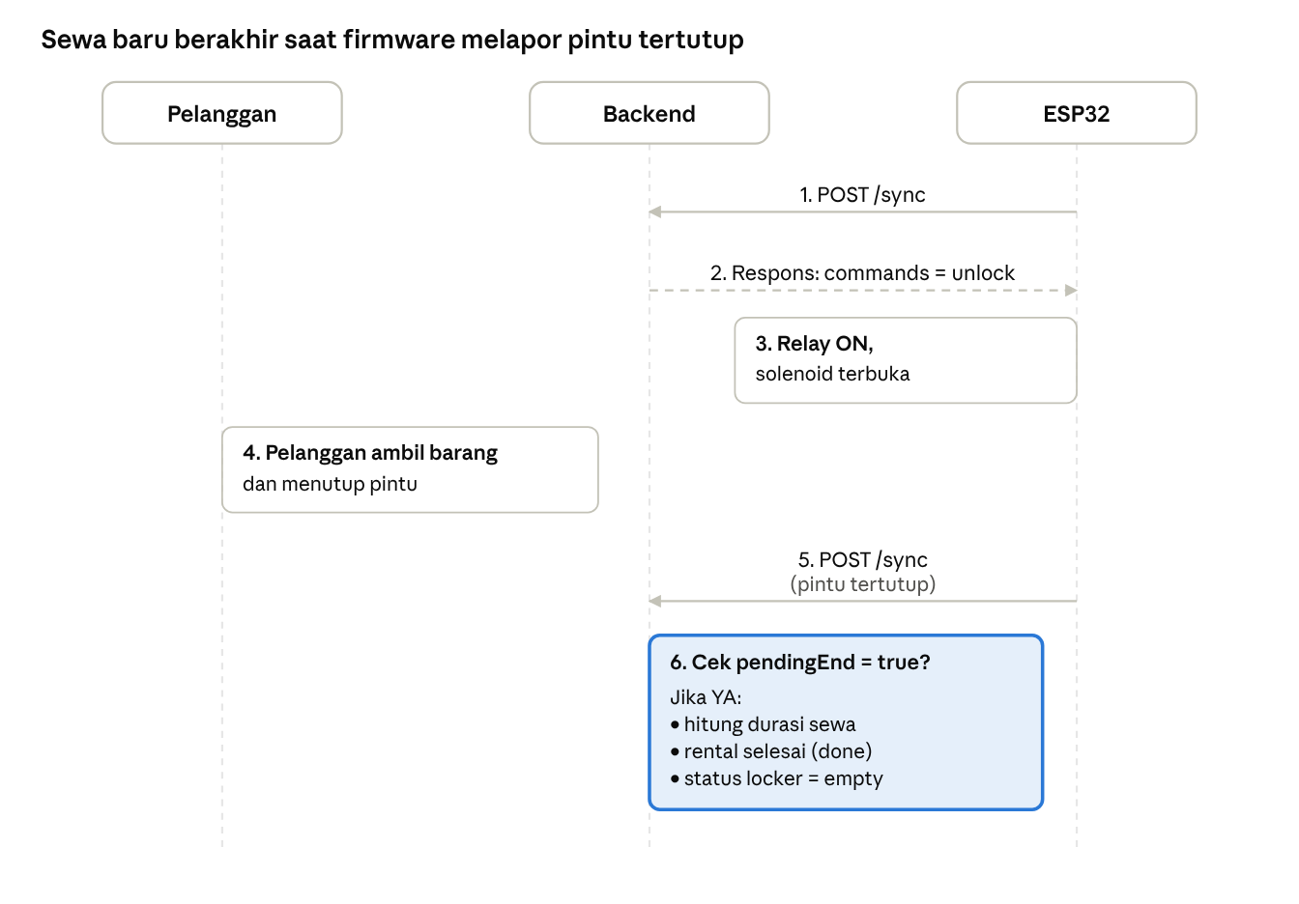
urutan pesan · ambil barang dan sewa berakhir
Setelah sewa selesai, locker berstatus empty dan siap disewa ulang.

4. State machine firmware ESP32
Firmware bergantian antara loop sync tiap 2 detik dan membuka lalu mengunci satu locker saat menerima perintah unlock.
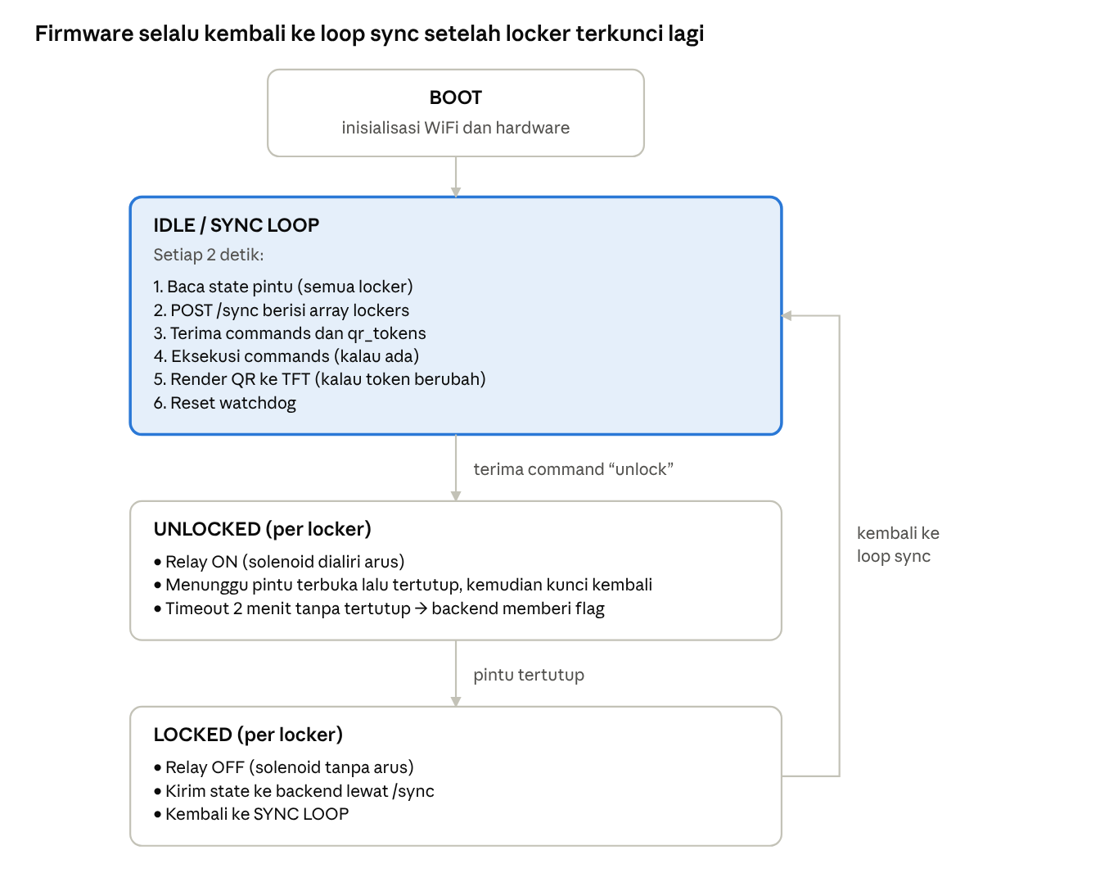
state machine firmware ESP32 · 4 status, 1 loop
Penanganan error pada firmware:
Kondisi | Tindakan
WiFi putus | Reconnect, lalu ulangi sync
HTTP gagal | Coba lagi di siklus sync berikutnya
Watchdog terpicu | ESP32 restart otomatis
Heap habis | ESP32 restart otomatis

5. Rotasi token QR
Backend membuat token QR baru tiap 5 detik dan menyimpannya di memori; setiap token berlaku 60 detik sejak dibuat.
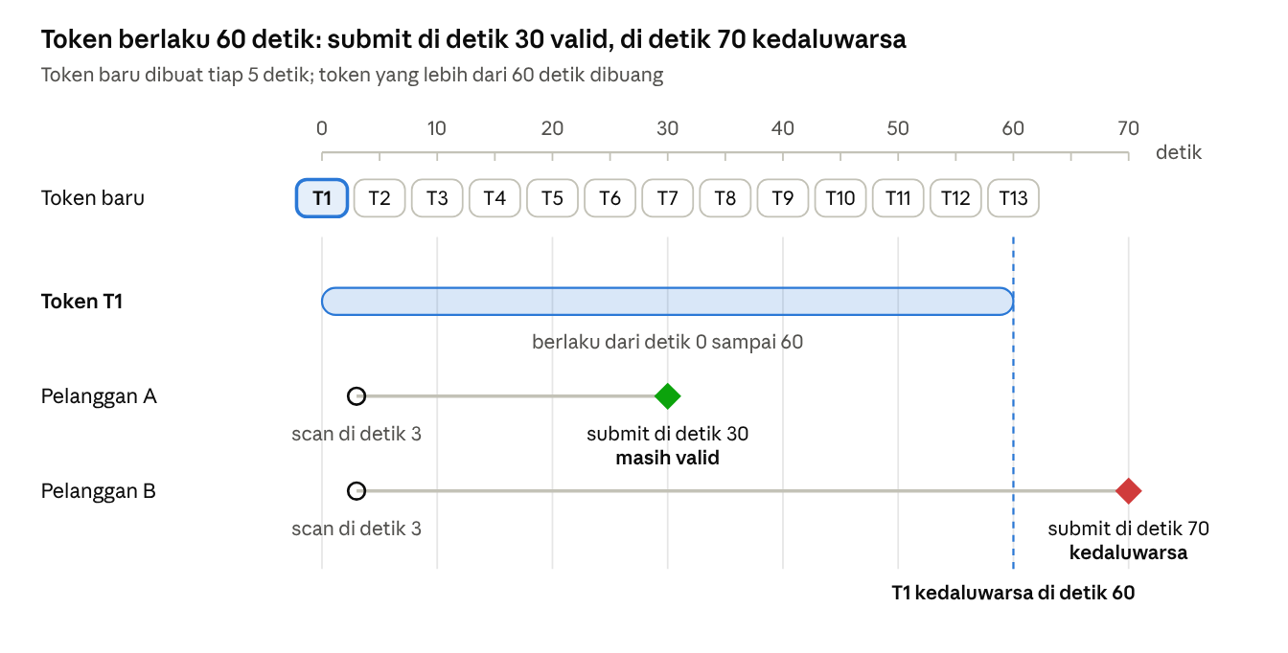
masa berlaku token QR · garis waktu 0–70 detik
Pada contoh, pelanggan A dan B sama-sama memindai T1 di detik 3. Pelanggan A mengirim form di detik 30 sehingga masih valid; pelanggan B mengirim di detik 70, token sudah kedaluwarsa, dan ia harus memindai ulang.
Aturan rotasi (tiap 5 detik):
- Buat token baru.
- Tambahkan ke array histori.
- Buang token yang lebih dari 60 detik.
- Simpan maksimal 15 token.
Validasi saat pelanggan memindai: token harus ada di histori dan belum kedaluwarsa; jika tidak, backend menjawab TOKEN_EXPIRED.
Freeze saat occupied: begitu rent sukses, rotasi berhenti dan token tetap sama selama sesi berjalan, supaya pelanggan yang memindai ulang untuk mengambil barang mendapat token yang sama.

6. Alur timeout dan FCM push
Jika pintu terbuka lebih dari 2 menit tanpa sync “tertutup”, backend menandai locker needs_attention dan mengirim push ke app petugas.
↗ urutan pesan · timeout, FCM push, dan resolve oleh petugas
Trigger FCM: setiap kali locker ditandai needs_attention.

7. Alur endpoint /sync
Satu request /sync menggabungkan pelaporan status pintu dan pengambilan perintah, sehingga ESP32 cukup memanggil satu endpoint tiap 2 detik.
↗ request dan respons /sync · 2 pihak, 6 langkah

8. Perbandingan arsitektur: lama dan baru
Versi v3 dengan /sync membuat request firmware 50% lebih sedikit dan Firestore writes 90% lebih hemat dibanding v2.
Metrik | Sebelum (v2) | Sesudah (v3 + /sync)
Endpoint | 2 request tiap 2 detik (/poll GET dan /report POST) | 1 request tiap 2 detik (/sync POST)
Firestore writes | ~69.000 per hari (rotasi token dan aktivitas pengguna) | ~0 per hari (hanya aktivitas pengguna)
Penyimpanan token | Firestore | In-memory (RAM)
Auth firmware | Tidak ada | Device Token
Deteksi pintu | ESP32 yang melacak kapan harus melapor | Backend yang melacak (perbandingan state)
Ukuran request | ~200 byte per poll + ~100 byte per report | ~300 byte per sync
Efisiensi | - | 50% request lebih sedikit; 90% Firestore writes lebih hemat

9. Skenario race condition
Dua pelanggan memindai locker yang sama hampir bersamaan, tetapi hanya satu yang berhasil menyewa karena Firestore transaction.
↗ urutan pesan · dua pelanggan, satu locker
Kunci: Firestore transaction. Request pertama commit; request kedua membaca state terbaru dan otomatis ditolak.

Catatan
Semua diagram kini berupa gambar yang labelnya bisa diedit langsung di dokumen; panduan konversi ASCII ke gambar (draw.io, Figma, Mermaid, PlantUML) dihapus karena tidak lagi diperlukan.
Silakan perbarui diagram terkait jika ada penambahan detail arsitektur ke depannya.

